**金顶街街道精细化保洁作业街巷路统计表（二标段）**

|  |  |  |  |  |  |  |  |  |  |  |
| --- | --- | --- | --- | --- | --- | --- | --- | --- | --- | --- |
| 序号 | 街巷 | 长度（M） | 宽度（M) | | 面积 | 其中 | | | | 分级 |
| 主路 | 步道 | 主路 | 步道 | 绿化带 | 其他 |
| 1 | 法海寺防洪沟西路 | 160 | 4 |  | 640 | 640 |  |  |  | 3级 |
| 2 | 永引渠北岸 | 1000 | 5 |  | 5000 | 5000 |  |  |  | 2 |
| 3 | 永引渠南岸 | 1500 | 5 |  | 7500 | 7500 |  |  |  | 2 |
| 4 | 九中南墙外 | 700 | 3 |  | 2100 | 2100 |  |  |  | 2 |
| 5 | 法海寺 防洪沟 | 200 | 6 |  | 1200 | 1200 |  |  |  | 3 |
| 6 | 冰川路两侧胡同 | 800 | 2.5 |  | 2000 | 2000 |  |  |  | 1 |
| 7 | 模式口大街辅路 | 710 | 4 |  | 2840 | 2840 |  |  |  | 2 |
| 8 | 模式口南街西 | 600 | 3 |  | 1800 | 1800 |  |  |  | 2 |
| 9 | 模式口南街东 | 650 | 4 |  | 2600 | 2600 |  |  |  | 2 |
| 10 | U字路 | 663 | 5 |  | 3315 | 3315 |  |  |  | 3 |
| 11 | 模式口西北台阶小巷 | 300 | 2.5 |  | 750 | 750 |  |  |  | 2 |
| 12 | 模北联建楼（含绿地及所有街巷） | 704 | 6 |  | 4224 | 4224 |  |  |  | 3 |
| 13 | 法海寺东西小路 | 100 | 4 |  | 400 | 400 |  |  |  | 3 |
| 14 | 法海寺路两侧胡同 | 400 | 2.5 |  | 1000 | 1000 |  |  |  | 2 |
| 15 | 法海寺西庙路 | 267 | 5 |  | 1335 | 1335 |  |  |  | 3 |
| 16 | 冰川路 | 242.6 | 7.15 |  | 1352.2 | 1352.2 |  |  |  | 1 |
| 17 | 法海寺路 | 648.2 | 6.14 |  | 3979.2 | 3979.2 |  |  |  | 1 |
| 18 | 模式口大街 | 1387 | 9.23 |  | 12801 | 12801 |  |  |  | 1 |
| 19 | 模式口南街200号胡同 | 183.7 | 6.13 |  | 1126.08 | 1126.08 |  |  |  | 2 |
| 20 | 南小街 | 685.67 | 5.5 |  | 3771.2 | 3771.2 |  |  |  | 2 |
| 21 | 电力培训中心路 | 139.3 | 9.73 |  | 1354.4 | 1354.4 |  |  |  | 2 |
| 22 | 隘口园小路及公园 | 379 | 6.5 |  | 2463.5 |  |  | 2463.5 |  | 3 |
| 23 | 模南小区环形路 | 781.36 | 12.55 |  | 23864.18 | 9806.07 | 3907 | 3277 | 6874 | 2 |
| 24 | 隘口园乐园及南侧台阶和法治文化广场 | 2413 |  |  | 13430 |  |  |  | 13430 | 3 |
| 25 | 南山公园 | 3392 |  |  | 19690 |  |  |  | 19690 | 3 |
| 26 | 石门路两侧硬护坡及防洪沟 | 1000 | 45 |  | 47500 |  |  | 47500 |  | 应急 |
| 27 | 石门路两侧软护坡 | 640 | 10 |  | 6400 |  |  | 6400 |  | 应急 |
| 28 | 隘口园及石门路南侧绿地 | 318 | 25 |  | 7950 |  |  | 7950 |  | 应急 |
| 29 | 装司桥南两侧绿地 | 45 |  |  | 300 |  |  | 300 |  | 应急 |
| 30 | 模式口导行路 | 1223.7 | 9 |  | 11013.3 | 11013.3 |  |  |  |  |
|  | 合计 |  |  |  | 193699.05 |  |  |  |  |  |

**附件1：**

**北京市城市环境卫生质量标准**

第一条　为加强本市环境卫生服务管理，提高城市环境卫生质量，根据《北京市市容环境卫生条例》第十六条规定，制定本标准。

　第二条　本标准所称城市道路包括车行道、人行道、立体交叉桥、人行天桥、人行地下通道及其附属设施。

　本标准所称公共场所是指公共广场、公共绿地、公园、风景游览区、飞机场、火车站、公共电汽车（含长途客运汽车）首末站、地下铁路的车站、公路、铁路沿线、河湖水面、停车场、集贸市场、展览场馆、文化娱乐场馆、体育馆等。

　第三条　城市道路保洁应符合建设部《城市环境卫生质量标准》规定的一、二、三、四级等级划分条件（见附件1、2）。

　第四条　城市道路和公共场所的清扫保洁，实行夜间清扫白天保洁。清扫工作应在每日早晨六时半（冬季为七时半）前完成。

　一、二、三级道路和公共场所应随时保洁，四级道路应定时保洁。

　第五条　一、二级道路和公共场所的路面、路牙、便道、巷口、隔离墩（棚）无浮土，无垃圾、渣土，无烟头、纸屑、瓜果皮核、痰迹（每100平方米不得超过2处），无砖头石块等杂物（每100平方米不得超过１处），绿地无污物杂物（每100平方米不得超过１处），树坑、雨水口无污物。

　三级道路的路面、路牙、便道、巷口基本无浮土，无垃圾、渣土，无烟头、纸屑、瓜果皮核、痰迹（每100平方米不得超过2处），无砖头石块等杂物（每100平方米不得超过１块），绿地无污物杂物（每100平方米不得超过2处），树坑、雨水口、边沟无污物。

　四级道路的路面、便道、树坑、雨水口、边沟无暴露的垃圾渣土，无泥沙灰土，基本无烟头、纸屑、瓜果皮核、痰迹（每100平方米不得超过3处），无砖头石块等杂物（每100平方米不得超过2块），绿地无杂物（每100平方米不得超过３处）。

　第六条　清扫的垃圾应及时运走，做到垃圾不露天堆放在道路两侧或公共场所周围，不扫入或倾倒到雨水口、绿地内，不焚烧。

　第七条　一、二级道路实行机械清扫（机械清扫不到的地方由人工配合）。清扫作业做到喷雾清扫不扬尘，不漏土。

　第八条　一、二级道路冲刷作业期为每年4月10日至10月25日，每日夜间11时开始，次日早４时前完成。

　冲刷时应压好茬、冲刷路面时距路牙不超过50公分，冲刷后应及时人工轰水，做到路面、路牙、路口、隔离墩（棚）、岗台和安全岛周围无泥沙和积水。

　一、二级道路范围内的人行地下道应全天保洁，定时擦洗。

　第九条　降雪后，各单位应即自带工具，按照街道办事处或乡、镇人民政府划分的责任地段扫雪铲冰。昼间降雪的，应随时清扫；夜间降雪的，应在上午10时前清扫干净。

　环境卫生专业队对市人民政府划定的城市主要道路和立交桥，应按照先立交桥后主要道路的顺序洒盐水溶雪，盐水浓度不低于12℃。

　第十条　扫雪铲冰后，应做到路面无积雪，无结冰，露出路面。

　清除的冰雪，整齐堆放在不妨碍交通的向阳处；洒过盐水的冰雪，不得堆放在树坑和绿地内。

　第十一条　各单位应根据市容环境卫生部门的要求合理设置果皮箱、垃圾桶（箱），果皮箱、垃圾桶（箱）应做到周围整洁，及时清理，每周洗刷一次，每年油饰两次桶（箱）体。

　第十二条　垃圾收集装置应当便于使用和清运，不妨碍交通，不影响市容。设置的垃圾桶平时不超过15个，高产期间不超过20个。

　每年４月10日至10月20日期间，每日对垃圾收集站点进行打药灭蝇，杜绝苍蝇孳生。

　第十三条　密闭式清洁站周围环境应保持清洁，做到无暴露垃圾，箱槽、墙体、地面清洁无污物，基本无蝇。

　第十四条　居住区垃圾间应整洁，无散落垃圾和积留污水，基本无蝇。

　第十五条　一切单位和个人都应按照市容环境卫生部门规定的时间将生活垃圾倒入垃圾收集容器内；实行分类、袋装的地区，应将垃圾分类、袋装封闭后，定时投入容器内放置于指定的收集点。

　第十六条　大件垃圾的收集应设专门的收集站，每月定期收集清运。

　第十七条　垃圾清运做到定人、定车，包段负责，按日清运，车走站净，运到指定的垃圾消纳场所。

　第十八条　洒水车辆，垃圾、粪便清运车辆及设备，应做到车容貌整洁，车辆每日回场应冲洗干净，粪便车辆应定期清除罐内淤渣。各种设备齐全、安全有效，无失修。运输过程中做到密闭运输，不暴露、不遗撒。

　第十九条　垃圾收运的单位，应按指定的转运站和处理场消纳垃圾。

　每年4月10日至10月25日期间，垃圾转运站和处理场，每日进行打药灭蝇，减少苍蝇孳生聚集，做到环境整洁，室内基本无蝇。

　第二十条　公共厕所保洁实行专人责任制，实现保洁管理规范化、制度化。

　三类以上的公共厕所保洁做到“十洁”、“六无”。“十洁”即：顶棚墙壁洁、门窗纱洁、地面蹲台洁、沟槽便坑洁、尿池洁、隔断板门洁、镜面、洗手盆、墩布池洁、干手器、挂衣钩洁，标牌灯具洁和厕所外部环境洁。“六无”即：无乱写乱画、无蚊蝇、无臭味、无尿碱污物、无暴露保洁工具和便纸，厕内外地面无积尿、积水、结冰。

　第二十一条　一、二类公共厕所，实行全天保洁，随脏随保洁；一、二级道路的三、四类公厕和三级道路的三类公厕，实行四冲四扫；三级道路的四类公厕和四级道路的三、四类公厕，实行两冲两扫。

　第二十二条　街道厕所，实行一冲两扫，做到地面蹲台整洁无污物，墙壁清洁无污迹，便坑、便池无粪迹、尿碱和其它污物，基本无蚊蝇。

　第二十三条　一、二类公共厕所和一、二级道路的三类公共厕所按照《北京市公共厕所建设类别标准》的要求，做到设备齐全，完整，有效。

　第二十四条　三级道路的公共厕所和街道厕所做到门窗纱齐全，无破损，建筑结构安全、卫生设施基本完好有效，水电路和照明正常完好。

　第二十五条　移运式厕所应符合市环境卫生管理局规定的二类以上建设标准和保洁标准，做到设施齐全，完整有效。

　第二十六条　粪便清运实行定人、定车，包段负责。做到清运及时，粪井不满不冒，厕所沟槽不积粪。抽粪车抽粪后应盖好井盖，将粪井周围清扫干净，无污物粪迹。

**附件2：**

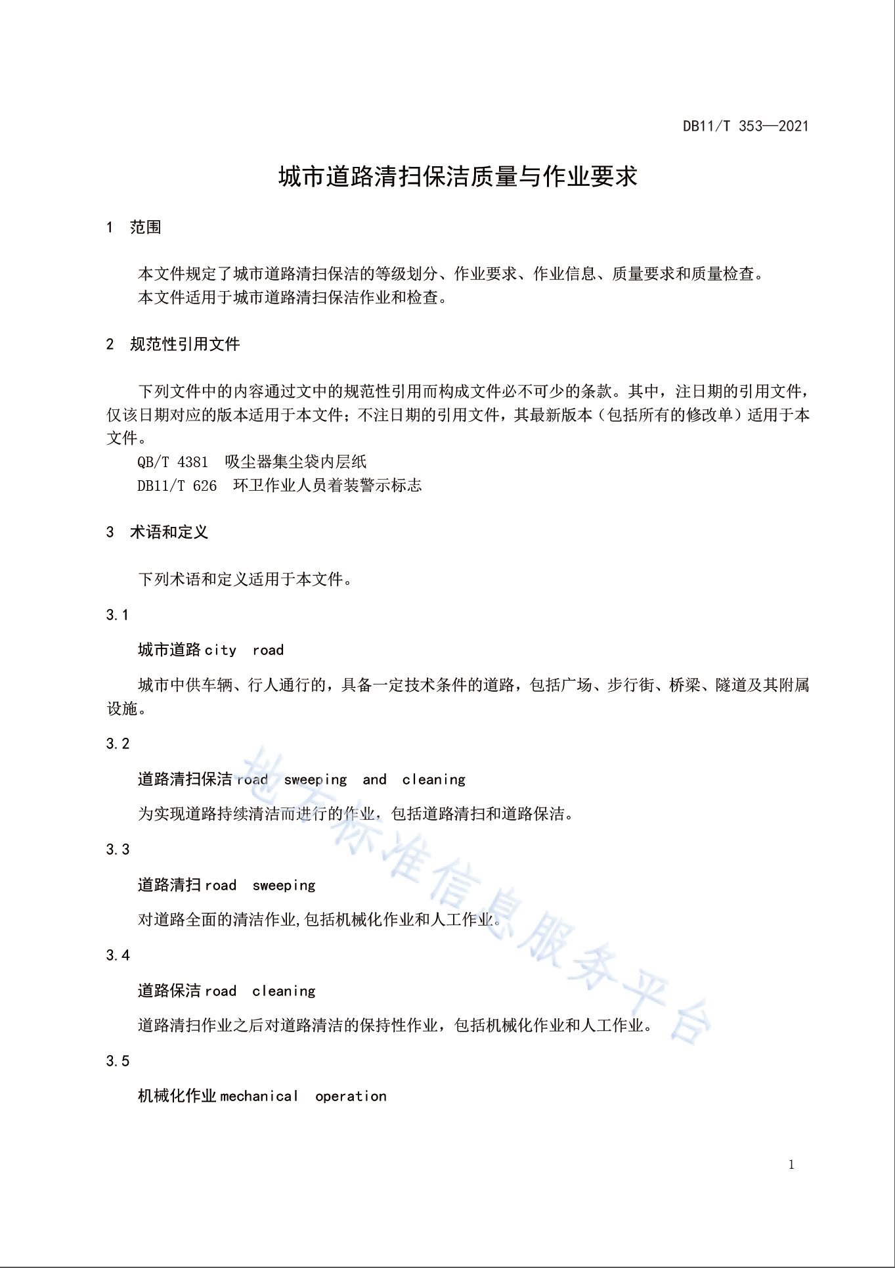

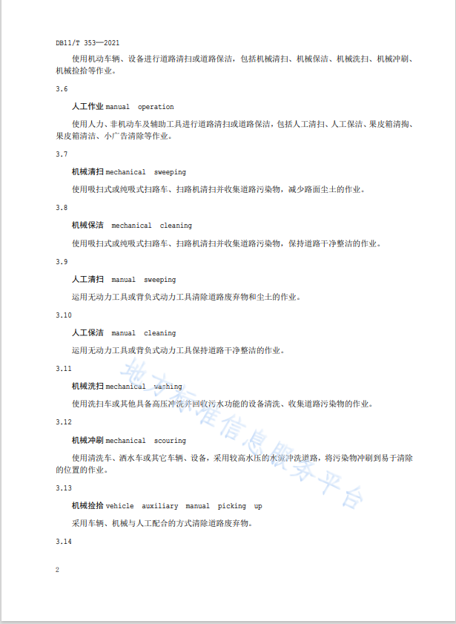

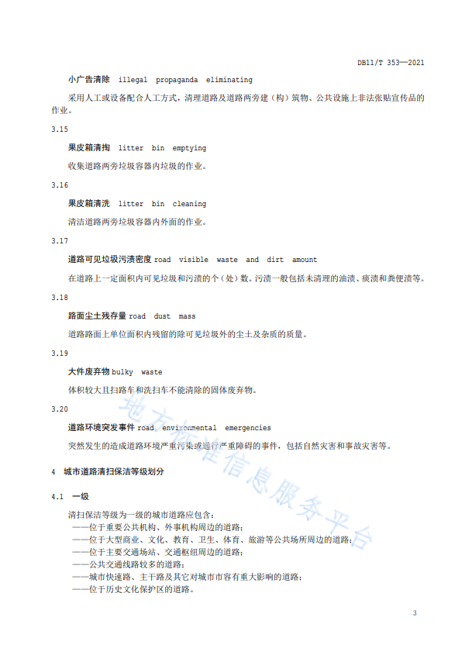

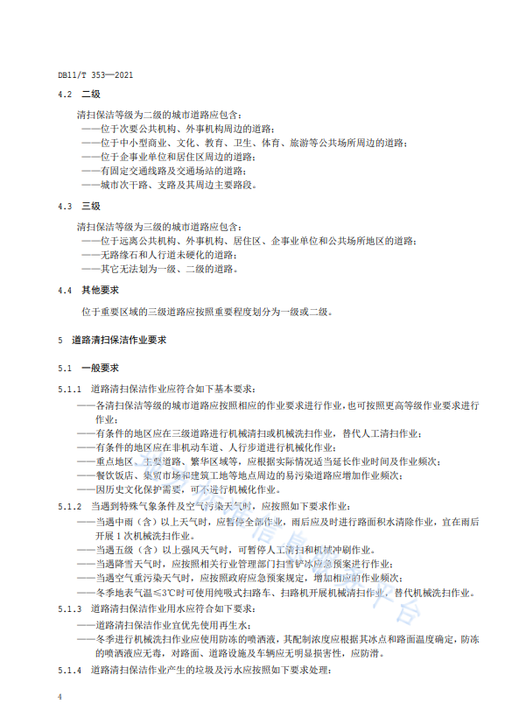

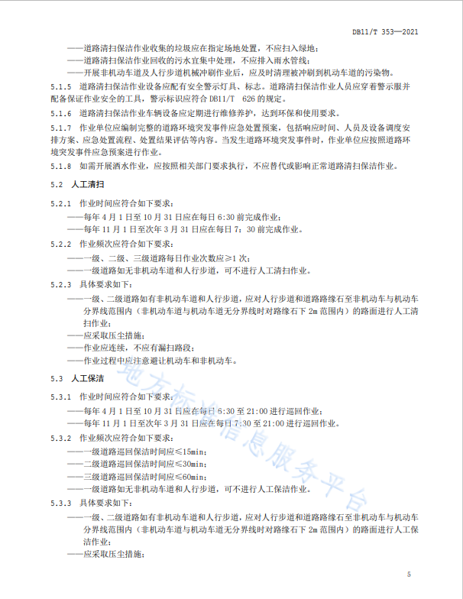

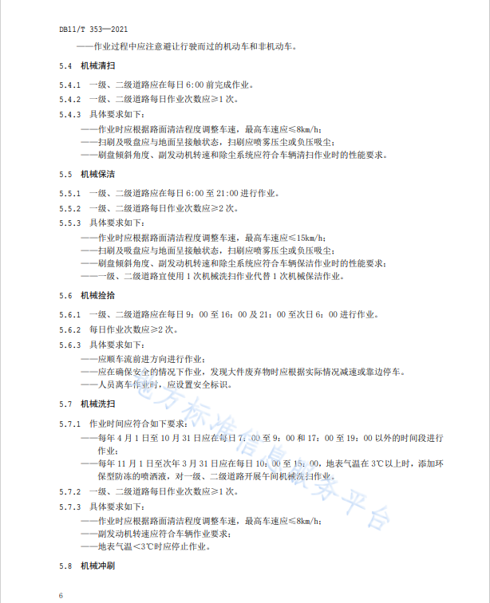

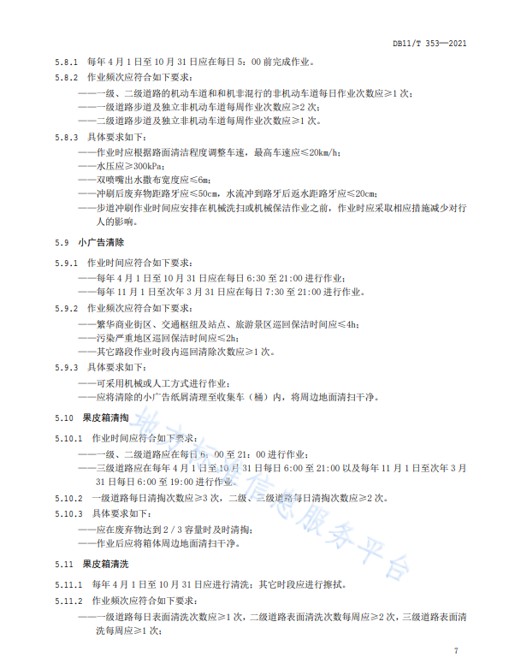

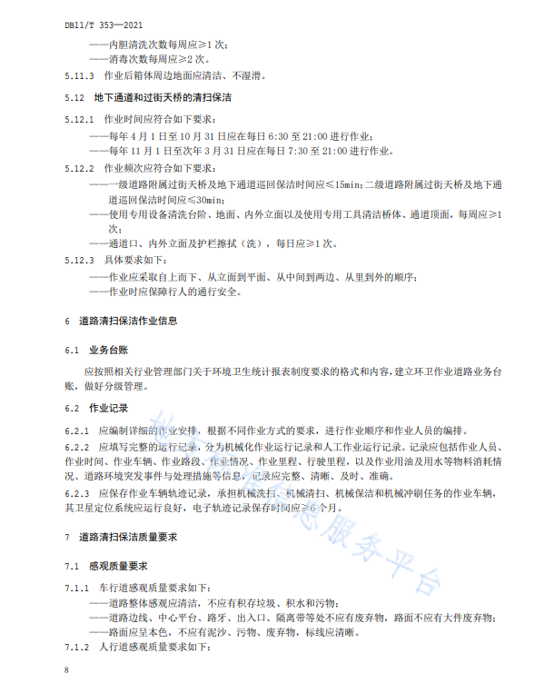

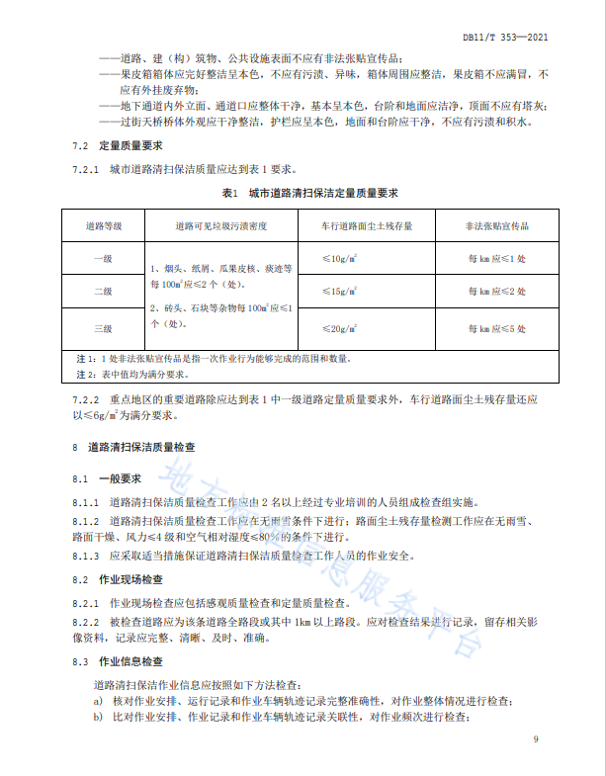

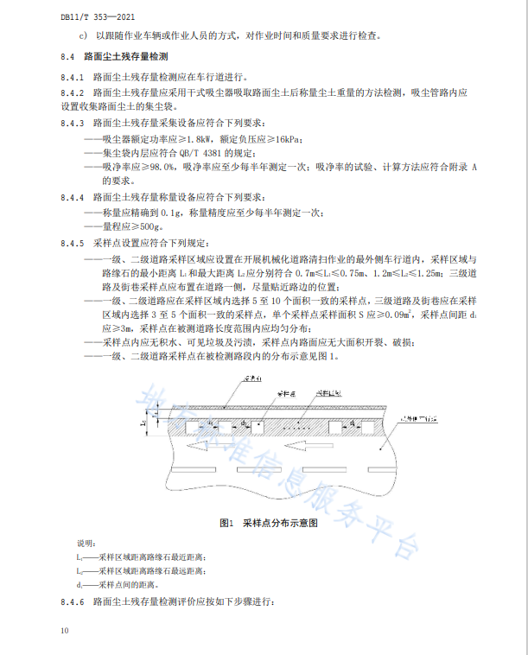

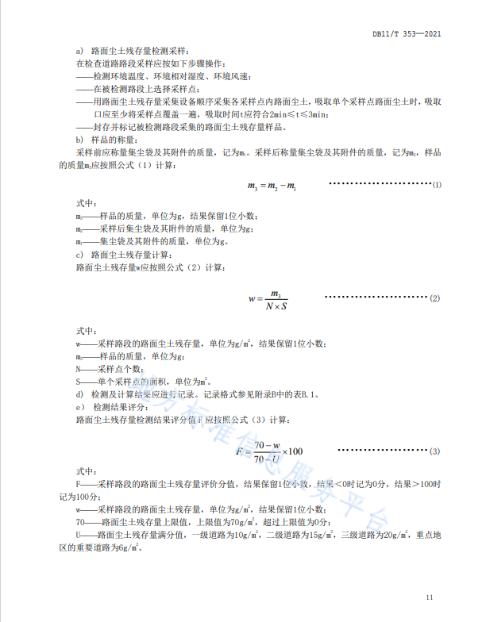

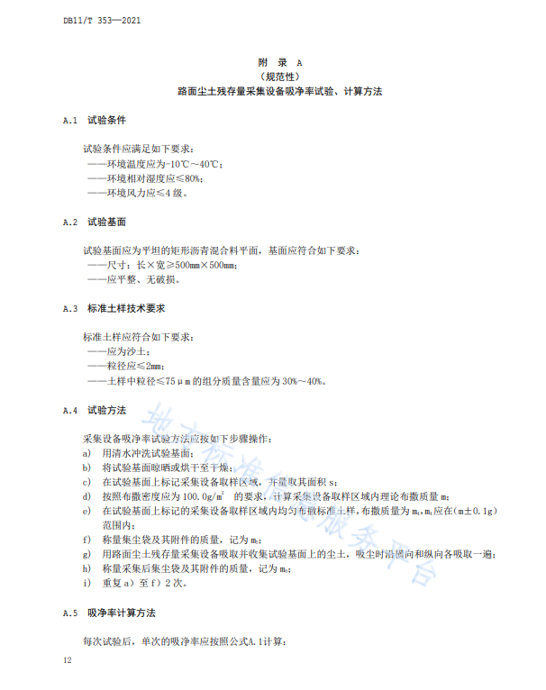

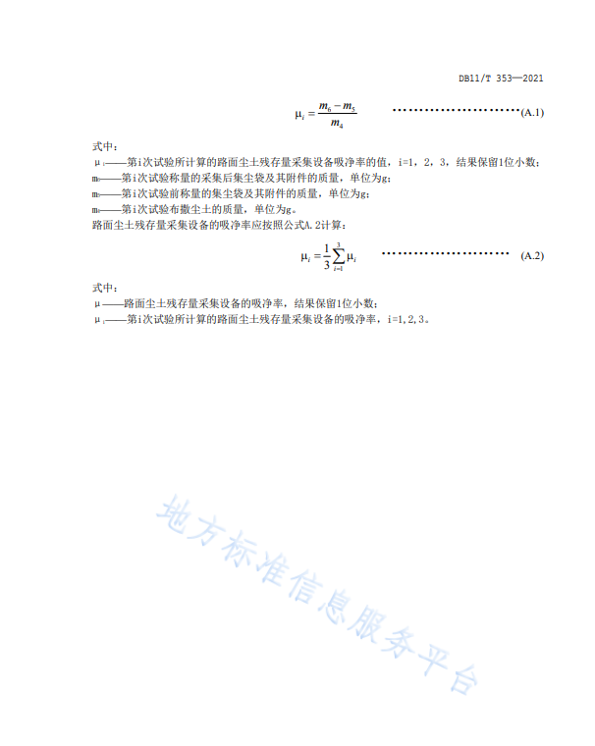

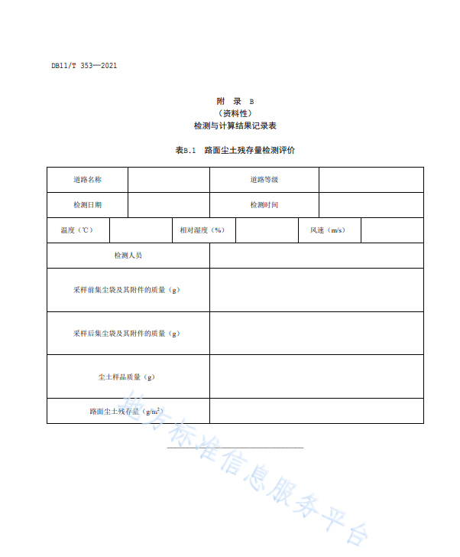

**附件3：**

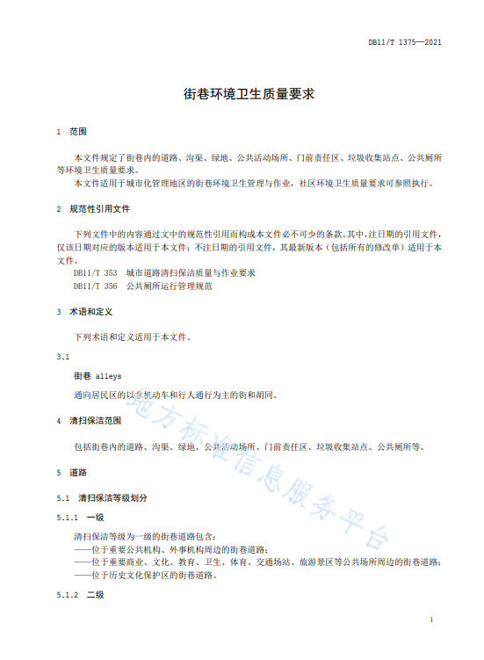

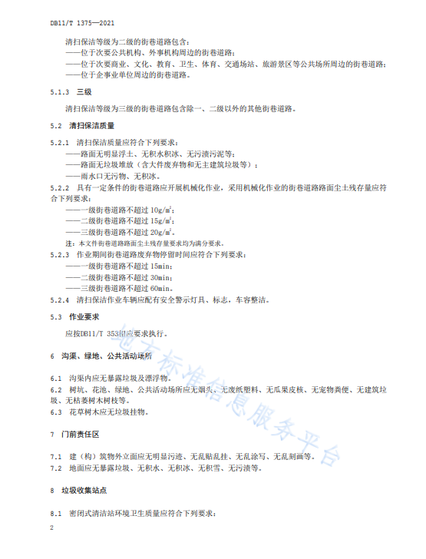

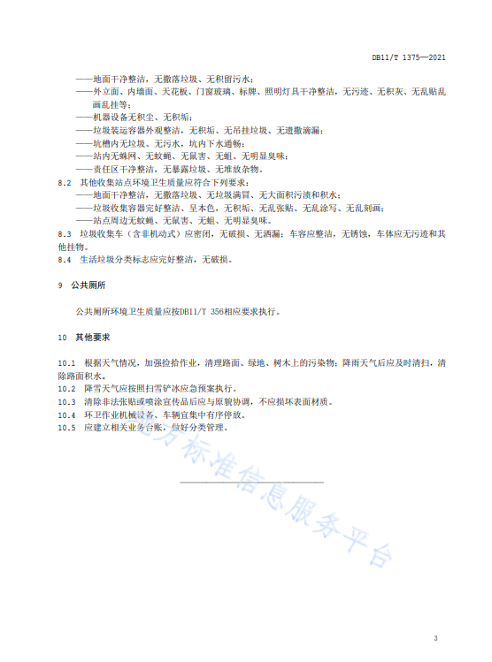

**附件4：**

**北京市街巷环境卫生质量标准（试行）**

第一条为全面落实市容环境卫生责任制，加强街巷环境卫生管理工作，提高环境卫生整体水平，依据《北京市市容环境卫生条例》和《北京市城市环境卫生质量标准》，制定本标准。

第二条本标准适用于本市城镇地区胡同、街巷、居民小区（以下统称街巷）的环境卫生管理工作。

列为2008年北京奥运会重点控制区域的街巷，应执行奥运场馆周边和重点区域环境卫生有关标准、规范。

第三条街巷市容环境卫生责任区的责任人应当按照城镇地区市容环境卫生责任区责任标准履行环境卫生责任，也可委托环境卫生专业单位（企业）履行相应的环境卫生责任。

第四条街巷市容环境卫生责任区的环境卫生质量应当符合以下要求：

（一）保持环境卫生整洁，无暴露垃圾、粪便、污水，无污迹，无渣土，无乱张贴、无乱涂写、无乱刻画；环境卫生设施保持整洁、完好；按照规定扫雪铲冰。

（二）街巷路面基本无浮土、烟头、纸屑、瓜果皮核、痰迹、砖头、石块等杂物。道路沟渠排水畅通，无污水、杂草、废弃物；花池、树坑内无垃圾、纸屑等杂物。

（三）绿地和绿地内甬道应无瓜果皮核、纸屑、包装筐（箱）、废纸盒、纸袋等污物和杂物；绿地内外及花草、树木无挂带污物、杂物。

第五条环境卫生清扫保洁作业应遵守以下要求：

（一）街巷清扫保洁应实行“夜间清扫、白天保洁”的作业制度。夜间清扫作业21时—次日6时（冬季7：30时）；白天保洁作业时间为9时—17时。在市民晨练、上下班高峰时段（6时至9时、17时至21时）内，禁止清扫作业，可进行拣拾作业。

（二）清扫保洁收集的废弃物，应当及时倒入垃圾收集站或垃圾收集容器，不得露天堆放，不得扫入绿地和道路的雨水口内，不得焚烧垃圾、树叶等杂物。

（三）果皮箱要及时清掏、定时擦拭，每周洗刷，做到无满冒，箱容整洁，周围管理范围地面无散落、存留垃圾。出现丢失、损坏、移位的，应当及时补充、维修、更换。

（四）有条件的街巷，应积极开展机械清扫作业，定期洒水降尘或冲洗路面，作业用水应尽可能使用中水。

（五）街巷内的集贸市场要实行专人清扫保洁管理制度，保持市场的市容环境卫生责任区整洁。

第六条垃圾、渣土的收集、清运作业应当遵守以下要求：

（一）垃圾、渣土应日产日清。生活垃圾要密闭存放，不得堆放在道路两侧，不得向绿地、排水口和道路边沟内清扫和倾倒。

（二）垃圾收集后，应将垃圾收集站周围打扫干净，采用垃圾房（屋）的，应锁好垃圾房（屋）门，避免污染环境。垃圾收集站周边要保持干净整洁，不得有垃圾暴露现象。

（三）垃圾收集容器损坏时，要及时维修、更换；收集容量不足时，要及时补充设置。

（四）大件垃圾和房屋修缮、装修等建筑垃圾、渣土等废弃物应单独堆放和清运、处置，装修垃圾要袋装密闭，不得混入生活垃圾中。

（五）生活垃圾应以密闭化运输方式送至规定的垃圾收集站。

第七条公共厕所保洁作业应当遵守以下要求：

（一）公共厕所保洁服务质量应达到《北京市城市公厕服务管理标准》和《北京市公共厕所服务管理规范》的要求。

（二）公共厕所周围管理范围内应当保持环境整洁，无垃圾、粪便、污水，屋顶无乱堆杂物。

（三）粪便应纳入城市粪便处理体系，不得乱倒乱卸。

第八条街巷责任区域内的厕所（包括公厕及户厕）、垃圾房、垃圾收集容器（桶或箱）等易于孳生和聚集蚊蝇的场所应坚持按季节打药，采取冲洗、消毒等措施，防止蚊蝇孳生，定时喷洒除“四害”药物。

第九条在特殊天气时，责任区环境卫生作业应遵从以下要求：

（一）小雨天气应坚持街巷清扫保洁；大风、大雨天气后要及时清扫街巷、绿地和清除树挂和白色污染，并及时清除路面上的积水。

（二）降雪期间，要做到“下雪就是命令”，应以机械或人工扫雪为主的作业方式，白天降雪随时清扫；晚上降雪要于次日上午10时前清除，责任区内基本无积雪残冰。

第十条街巷环境卫生作业人员应当统一着装上岗作业，工作服、工作帽要保持整洁、干净。作业时间内不得私自离岗，实行文明清扫、文明操作。

**附件5：**

北京市地方标准

DB

DB11/T 354—2006

生活垃圾收集运输管理规范

Code for Management of Collection & Transportation of Domestic Wastes

2006-06-14 发布

2006-08-01 实施

北京市质量技术监督局发布

前言

本标准由北京市市政管理委员会提出和归口管理。

本标准起草单位：北京市环境卫生设计科学研究所。

本标准起草人：邢汝明、吴文伟、刘竞、卫潘明、王建民、王伟。

本标准由北京市环境卫生设计科学研究所解释。

本标准于 2006 年首次发布。

**生活垃圾收集运输管理规范**

**1.范围**

本标准规定了生活垃圾收集运输过程中的基本要求、垃圾投放、垃圾收集和垃圾运输的管理要求。

本标准适用于生活垃圾收集运输管理。

**2.规范性引用文件**

下列文件中的条款通过本标准的引用而成为本标准的条款。 凡是注日期的引用文件， 其随后所有的修改单（不包括勘误的内容）或修订版均不适用于本标准，然而，鼓励根据本标准达成协议的各方研究是否可使用这些文件的最新版本。凡是不注日期的引用文件，其最新版本适用于本标准。

GB 12801 生产过程安全卫生要求总则

GB/T 19095 城市生活垃圾分类标志

CJ/T 84 垃圾车

CJ/T 127 压缩式垃圾车

CJJ/T 65-2004 市容环境卫生术语标准

CJJ/T 102 城市生活垃圾分类及其评价标准

**3.术语与定义**

以下术语和定义适用于本标准，凡未在本标准定义的环卫术语按CJJ/T 65-2004规定执行。

3.1 垃圾收集容器 waste receptacles ,用于收集生活垃圾的容器，包括垃圾桶和垃圾箱。

3.2 垃圾收集站 waste collection station ,将分散收集的垃圾集中后，由收集运输车运出去的小型垃圾收集设施，包括垃圾房、垃圾密闭式清洁站、地下箱站、小型垃圾中转站。

3.3 垃圾收集运输车 trucks for waste collection and transportation ,用于收集、运输垃圾的车辆，包括机动和非机动车。

**4.基本要求**

4.1 收集运输企业要求

生活垃圾收集运输作业单位应符合以下要求。

4.1.1 具有经营资质，且具备的人员、设备和设施应符合北京市有关规定。

4.1.2 经北京市或区级环境卫生主管部门备案和审批后方可进行作业。

4.1.3 根据合同或协议，依据国家和北京市有关法律、法规和标准开展垃圾收集运输任务。

4.1.4 接受各级市容环境卫生主管部门的管理和监督。

4.1.5 安全运行应符合 GB 12801 的规定。

4.1.6 经营生活垃圾收集运输作业单位应具备下列保证措施。

4.1.6.1 应有切实可行的环境卫生管理制度，保证在生活垃圾收集运输过程中达到本标准和北京市有关规定的要求。

4.1.6.2 建立环境卫生检查、抽查制度，建立各级领导负责制度，以及奖罚制度。

4.1.6.3 设有专职管理人员，负责环境卫生的检查和监督工作。

4.1.6.4 制定各类工种人员的岗位责任制，组织、开展职工技术培训、岗位培训和安全生产培训。

4.1.6.5 建立运营管理和相关工作程序文件，建立和完善垃圾收集运输设备、车辆的使用、保养和维修等相关文件。

4.2 设备、设施要求

4.2.1 一般要求

4.2.1.1 经营生活垃圾收集运输作业单位有责任选用新设备、新工艺和新设施，不断更新设备、工艺和设施，淘汰落后的设备、工艺和设施，以适应北京市不断发展的需要。

4.2.1.2 对正在使用的垃圾收集运输车辆和设备应建立必要的检测和淘汰制度，对影响市容、市貌、无法保证不遗洒垃圾和污水的垃圾收集运输车辆和设备应逐渐淘汰。

4.2.1.3 新的垃圾收集运输车辆和设备首次投入使用， 应经过北京市或区县环境卫生主管部门的批准。

4.2.1.4 新投入运营的垃圾收集运输车应符合 CJ/T 84 的规定。

4.2.1.5 新投入运营的压缩式垃圾收集运输车应符合 CJ/T 127 的规定。

4.2.1.6 新投入运营的垃圾收集运输车应设有防垃圾和污水遗洒的机构或装置，保证垃圾和污水在收运过程中不遗洒。

4.2.2 管理要求

4.2.2.1 建立设备、车辆台帐制度，主要内容包括：车辆型号、购置时间、主要部件、易损件、备件名称（规格、型号、数量）、工作情况、保养和维修情况等。

4.2.2.2 建立设备、车辆运行记录制度，主要内容包括：能耗、开始和停止工作时间、故障情况等。

4.2.2.3 建立设备、车辆维修、保养、年检和故障排除制度，确保按时、按质完成垃圾的收集运输任务。

4.3 信息要求

4.3.1 垃圾收集运输企业应按有关规定做好记录、备份、报送等项工作。

4.3.2 信息数据的收集、整理和报送应及时、准确、完整，不得虚报、瞒报和迟报或伪造篡改。

4.3.3 建立“运行工作日志”制度，日志内容主要包括：垃圾收运量、设备维修保养、设备运行状况等。

4.3.4 按时向行政主管部门提交垃圾收集运输情况年度报告，主要内容包括：作业量、工艺、设备、人员和成本等。

**5.垃圾投放**

5.1 逐步推行生活垃圾分类收集、运输和处理，分类标志应符合 GB/T 19095 的规定，垃圾分类应符合CJJ/T 102 的规定。

5.2 生活垃圾产生者应按当地规定的时间、地点等要求，将生活垃圾倒入垃圾收集容器中或者指定的生活垃圾收集场所。实行分类收集的区域，应按规定分类的要求，将生活垃圾投入相应的收集容器中。

5.3 单位和个人应遵守生活垃圾投放规定，不得乱倒、乱丢生活垃圾，不得将有害垃圾混入生活垃圾中。

5.4 单位和组织应自行设置密闭式垃圾收集容器用于投放产生的生活垃圾，垃圾不得裸露堆放。

5.5 公共交通工具上的垃圾，应由运营单位自行收集，按规定存放。

**6.垃圾收集**

6.1 基本要求

6.1.1 生活垃圾应密闭收集运输，防止造成环境污染。

6.1.2 居民区管理部门、单位和组织应设有专人负责垃圾收集运输工作，制定规章制度和保证措施，监督检查辖区生活垃圾收集运输工作。

6.1.3 居民区管理部门、单位和组织应开展生活垃圾分类收集工作。

6.1.4 垃圾收集人员应做好垃圾收集记录。

6.2 固定收集

固定收集包括收集容器和收集站二种收集方式。

6.2.1 垃圾收集容器

6.2.1.1 垃圾收集容器内的垃圾应及时清除，不得满溢和散落，外体干净。

6.2.1.2 垃圾收集容器周围 3 米内应整洁，无存留垃圾和污水，周围无明显异味。

6.2.1.3 垃圾收集容器应定位设置，摆放整齐。

6.2.1.4 垃圾收集容器应按时清洗、保洁，保持外观整洁，无脏乱、污迹现象。

6.2.1.5 垃圾收集容器应定期维护、维修，无破损、锈蚀现象，发现丢失、破损及时更新。

6.2.1.6 垃圾桶收集应符合下列要求。

6.2.1.6.1 垃圾桶配置数量符合 CJJ/T 102 的规定。

6.2.1.6.2 垃圾桶应密闭，完好率应符合 CJJ/T 102 的规定。

6.2.1.7 垃圾箱收集应符合下列要求。

6.2.1.7.1 垃圾箱应整洁、部件齐全、无破损。

6.2.1.7.2 垃圾箱不得有遗洒垃圾、渗漏污水现象。

6.2.1.7.3 采用压缩方式的垃圾箱应有垃圾渗沥液收集装置。垃圾渗沥液应排入下水道或集中处理。

6.2.1.7.4 固定式垃圾箱卸料时垃圾不得落地，收集后地面不得有垃圾和污水。

6.2.1.7.5 垃圾箱的放置应便于使用和装运，不影响市容。

6.2.2 垃圾收集站

6.2.2.1 垃圾房

6.2.2.1.1 垃圾房的服务半径不宜超过 70 米，不得影响市容市貌和景观环境。

6.2.2.1.2 垃圾房应整洁、密闭、无积水和恶臭，外墙不得有明显积灰。

6.2.2.1.3 垃圾房应有防尘、防臭措施，并能控制垃圾渗沥液和污水不外流。

6.2.2.1.4 垃圾房在进行装载作业时，应控制扬尘和垃圾飘散，装载完毕及时清理。

6.2.2.2 地下箱站

6.2.2.2.1 地下箱站的垃圾应及时清运，不得有满溢和散落，地面无垃圾和污水。

6.2.2.2.2 地下箱站设备应整洁、完好，运输过程中不得遗洒垃圾和垃圾渗沥液。

6.2.2.3 垃圾密闭式清洁站和小型垃圾中转站

6.2.2.3.1 在明显位置应设有站牌、《操作规程》牌和《倾倒垃圾人员须知》牌。应明确接收垃圾时间，并贴出公告，在接收垃圾时间内不得拒收垃圾。

6.2.2.3.2 清洁和中转站应建立人员岗位责任制，明确职责范围。

6.2.2.3.3 站内上、下水应保持畅通，电线不得乱拉。

6.2.2.3.4 站周围 3 米内为垃圾收集站保洁区域，保洁区域不得有垃圾和杂物，如有大件垃圾应码放整齐，且应当日运走。

6.2.2.3.5 站外立面、门窗和内墙应保持完好、整洁，如遇污迹，应及时清理。墙壁不得乱画、乱刻和乱贴。

6.2.2.3.6 站外立面应根据具体情况，在 5 年～8 年之内粉刷一次。垃圾收集站内墙应根据具体情况，在 3 年～5 年之内粉刷一次。

6.2.2.3.7 站内不得有蜘蛛网、老鼠、蛆等，每年 4 月至 10 月应进行打药灭蝇，清洁站应做到每15平方米不得超过 5 只苍蝇，小型垃圾中转站非生产区内应做到每 15 平方米不得超过 3 只苍蝇。

6.2.2.3.8 站内的垃圾应做到日产日清，站内垃圾不得过夜运输。

6.2.2.3.9 每日工作完毕应清扫设施内外，清洗地面、地坑和垃圾箱。保证地面、地坑和垃圾箱的清洁，无污水和垃圾。

6.2.2.3.10 应有防尘和防臭措施，污水排入下水管线或收集后统一处理。

6.2.2.3.11 垃圾箱应在后门、上盖关闭锁紧可靠后装车。

6.3 流动收集

6.3.1 流动垃圾收集运输车应按规定路线和时间进行收集，不得甩点，达到垃圾收集点时应有明显声响作为提示。

6.3.2 流动收集时垃圾不得落地，收集后地面不得有垃圾和污水。

7 垃圾运输

7.1 非机动垃圾收集运输车

7.1.1 外观应整洁，车体外部无污物、灰垢。

7.1.2 在运输垃圾过程中应密闭，无垃圾扬、撒、拖挂和污水滴漏。

7.1.3 应按指定时间将垃圾运送到指定的清洁站，不得随意倾倒。

7.2 机动垃圾收集运输车

7.2.1 应符合国家和地方的有关法律法规和安全技术操作规程等。

7.2.2 垃圾收集运输车在明显位置应标有本公司名称或图标。

7.2.3 垃圾收集运输车的配置应符合 CJJ/T 102 的规定。

7.2.4 日常运行的垃圾收集运输车完好率应在 85％以上。

7.2.5 垃圾收集运输作业单位应建立和完善垃圾收集运输车使用、保养、维修及监督检查等各项内部制度。编写并组织实施车辆运营计划，负责统计、考核和评比检查工作。

7.2.6 垃圾收集运输车应与清洁站和中转站设施、设备相配套，垃圾装卸方便。

7.2.7 垃圾收集运输车应装备行驶和装载情况记录仪，并按有关规定提供作业记录信息。

7.2.8 垃圾收集运输车应保持车容整洁，如遇污迹，应及时清理，每日工作完毕，应对垃圾收集运输车进行清洗。

7.2.9 垃圾收集运输车应设有防遗洒、渗漏装置，在作业过程中不得遗洒垃圾和污水。

7.2.10 垃圾收集运输车外部和垃圾箱体应完好无损，如遇磕、碰、漆皮脱落等，应及时修补。

7.2.11 垃圾收集运输车在收集、运输和转运垃圾时，垃圾不得暴露，车辆不得超载。

7.2.12 经营城市生活垃圾收集运输的企业应配有应急车辆和联系方式，垃圾收集运输车出现故障时，要及时调用备用车辆，尽快到达指定地点完成垃圾运输工作。

7.2.13 垃圾收集运输车应按规定路线和指定收集点进行收集，不得甩站。

7.2.14 垃圾应运送到指定地点处理或处置，不得自行乱倒。

7.2.15 垃圾收集运输车到达垃圾处理设施后应遵守其管理规定。

**附件6：**

**北京市街乡（镇）管理范围环境卫生检查考评实施细则**

为贯彻落实《北京市市容环境卫生条例》，推动北京市街乡(镇)管理范围环境卫生管理和作业水平提高，根据国家和本市相关法律、法规、规章、规范及标准，制定本实施细则。

**一、检查考评主体**

北京市城管委作为检查考评的主体，组织全市街乡(镇)管理范围环境卫生检查考评工作，城区范围由市垃圾渣土管理处具体执行，郊区范围重点新城、42个重点小城镇由市市容环境卫生协会具体执行。各区城管委负责辖区内街乡(镇)管理范围环境卫生日常检查考评工作，并接受市级环境卫生管理部门的指导和监督。

**二、检查考评对象**

全市街乡(镇)管理范围环境卫生服务工作。

**三、检查考评项目**

按北京市城管委纳入检查考评范围的街乡(镇)管理范围环境卫生作业项目进行检查考评，考评结果纳入《市容环境卫生综合考评（专业评价）》。街乡（镇）管理范围作业项目包括背街小巷、门前及其他责任区等。

**四、检查考评形式**

考评采取“日检查、月考核、季评价、年汇总”的形式，对街乡(镇)管理范围环境卫生作业进行检查考评。即在各区规定的数量范围内，每日对各检查项目抽样实施现场检查；每月将现场检查结果统计进行考核；每季度综合月考核结果与季度检查情况进行评价；年终对全年工作进行总评。

（一）日检查

检查考核内容包含作业管理、作业基础、作业规范、作业质量、安全生产与应急处置等内容。市垃圾渣土管理处、市环境卫生协会将日检查结果整理审核后，在北京市城管委与本单位网站《街乡环境卫生检查》栏公示。公示内容包含所属街乡（镇）、作业项目、地理位置、问题描述及图片、检查时间和检查结果等内容。

（二）月考核

1.考核内容：以自然月为一个周期，对日检查结果汇总进行月考核

2.考核计分

（1）分层级计分

检查考核内容分三个部分三个层级，第一及第二层级采用百分制按权重计分，第三层级采用固定分值按项次累计计分。由第三层级向上逐级计算，最终得出总分值。

（2）计分方法

检查考核不合格时扣除该问题相应分值，按检查项次累计计分，扣分分值不超过该问题所属第二层级条目分值。（扣分分值=问题分值*不合格项次）

3.考核结果通报

北京市城管委每月审核考核结果后，上报市政府并通报区政府。考核结果包括分值、存在问题和工作建议等。

（三）季评价

1.评价周期：以自然季度为一个周期，对街乡（镇）管理范围作业考核、作业基础、专家季度检查评价等情况进行汇总评价。

2.评价结果通报

北京市城管委每季度审核评价结果后，上报市政府并通报区政府。

**五、检查考评程序**

（一）岗前培训

为更好的实施检查考评工作，组织检查考评人员进行系统培训，考核合格后，方能参与检查考评工作；同时组织对被检查单位相关人员的培训。

（二）实施检查

现场检查人员不少于2人。对检查项目采取观察作业情况、听取介绍、问询岗位人员、查阅相关运行资料和记录等方式进行检查，检查时填写《街乡(镇)管理范围检查考核记录表》，对存在的问题进行说明、拍照或摄像。

每季度组织专家对全市街乡(镇)管理范围环境卫生实施检查，检查时填写《季度专家检查记录表》，检查情况汇总后纳入季度评价报告。

（三）复查

检查中出现较为突出的问题，视情况进行复查，复查结果纳入复查当日检查结果。

（四）编写报告

1.月考核报告

市垃圾渣土管理处、市环境卫生协会每月将日常检查结果进行汇总、分析，分别编写考核报告，于次月的前5个工作日内完成并上报市城管委。

2.季评价报告

各区环卫行业主管部门于下季度首月的前3个工作日内将《街乡（镇）管理范围环卫作业基础报表》（见附件1）经盖章后，城六区报送至市垃圾渣土管理处、郊区县报送至市环境卫生协会。

市垃圾渣土管理处、市环境卫生协会按季度将月考核结果、专家检查评价意见、作业基础评价情况进行汇总分析，分别形成城六区、郊区县季评价报告，于下季度首月的前5个工作日内完成并上报北京市城管委。

（五）整改

北京市城管委定期组织召开分析通报会。

被检单位应针对检查考评中发现的问题，制定整改计划，并以书面形式，城六区报市垃圾渣土管理处，郊区报市环卫协会；对未能按期完成整改任务的单位, 市垃圾渣土管理处、市环卫协会将下发督办单限期完成，并复查。

（六）争议与复核

被检查单位对日检查结果存有异议,可以在公示之后3个工作日内，城区向市垃圾渣土管理处、郊区向市环卫协会反映，市垃圾渣土管理处和市环卫协会3个工作日内给予回复；被检查单位对回复结果有异议，可在收到回复后3个工作日内向北京市城管委提请复核。

被检查单位对考评结果通报存有异议，可在接到通报后5个工作日内向北京市城管委提请复核。

（七）存档

市垃圾渣土管理处、市环卫协会将每个项目全年的检查考评记录整理后存档保存，保存期为二年，电子记录保存期为五年。

**六、年终考评总结**

市垃圾渣土管理处、市环卫协会汇总全年检查考核和评价结果，分别形成城六区、郊区报告，上报北京市城管委，北京市城管委审核后对外进行通报。

**七、监督检查体系的建设**

各区应参照本实施细则制定辖区内街乡(镇)管理范围环境卫生检查考评细则，建立组织机构、定期检查、及时反馈、定期通报、督促整改，建立长效管理机制。

八、本细则由市城管委委负责解释。

九、本细则自2015年1月1日起执行。

## 附件6：

## 北京市市政管理委员会清除非法张贴宣传品、广告作业质量标准（试行）

一、为了建设清洁、优美、文明的现代化国际大都市，提高对非法张贴宣传品、广告的清除作业质量，根据本市《北京市市容环境卫生条例》的有关规定，制定本标准。

本标准适用于城市道路和建筑物、构筑物、立交桥、人行过街天桥、公共设施上的非法张贴宣传品、广告。

二、清除非法张贴宣传品、广告的作业区可分为重点保洁区和一般保洁区，重点保洁区的非法张贴宣传品、广告的停留时间不得超过24小时，一般保洁区的非法张贴宣传品、广告的停留时间不得超过48小时。

三、冲刷车清除作业标准：

1、作业人员统一穿着反光背心，作业时靠路牙20公分距离处找准位置停车，同时开启双闪警示灯和黄色警示灯。

2、清除作业时高压水枪口距清除物距离为150—200mm，清刷平面时，枪口与平面保持45度角。

3、清除作业时要保持旋转枪头有足够冲刷压力，低于180kg/cm2时，须及时更换。

4、清除作业中，减少对交通影响，及时疏导行人，除非法张贴的宣传品、广告外，旋转枪头禁止指向任何物体。

5、冲刷车在补充储罐水时，要在指定上水点加水，加水时要及时设置专用防护设施，保持上水井内清洁，禁止将上水工具存放在井内，加水后盖好井盖。

6、清除过街天桥上非法张贴宣传品、广告作业时，桥面、台阶不得积水。

7、清除作业完毕后，建筑物、构筑物表面应干净整洁，不留花斑，不留死角，及时清除落地纸屑，保持地面整洁。冬季清除非法张贴宣传品、广告作业完成后，桥面台阶地面不得结冰。

8、对人行过街天桥、立交桥、隔音板进行清除作业时，要在作业区周边放置反光信号锥筒明示作业区域，方可进行清除作业。

四、人工清除作业标准：

作业时做到不损坏建筑物、构筑物的表面，清除后建筑物、构筑物的表面干净整洁，并及时清理落地纸屑。

五、清除非法张贴宣传品、广告时，要注意被张贴的建筑物、构筑物表面材质，严禁损坏建筑物、构筑物表面。

六、严禁用水清除变电柜、变压器等危险物上的非法张贴宣传品、广告。

七、认真完成上级及主管部门下达的临时性清除任务。接到临时性清除作业指令后，在规定时间内到达现场作业。

**附件7：**

**石景山区街道办事处市容环境综合管理检查考评办法（试行）**

为落实《北京市市容环境卫生条例》、《北京市街乡(镇)管理范围环境卫生检查考评实施细则》、《北京市建筑垃圾综合管理考核评价办法》、《石景山区环境卫生管理办法（试行）》，提升各街道办事处环境卫生作业质量，提高建筑垃圾综合管理水平，完善街道办事处精细化资金监管机制，结合我区实际，制定本办法。

**一、考评检查主体**

在区政府领导下，区城市管理委员会作为检查考评的主体，负责组织开展各街道办事处环境卫生作业、建筑垃圾综合管理、落实属地责任和精细化资金使用情况检查考评工作。

**二、考评检查对象**

各街道办事处管理范围环境卫生工作。

**三、考评检查内容**

包括落实市区督办、背街小巷、门前三包及其他责任区、建筑垃圾综合管理和属地管理五部分。

市区督办：市级检查、市区领导批示、媒体曝光、群众信访情况；

背街小巷：街巷胡同和代管的无物业老旧小区的保洁作业、垃圾收运、小广告清理、脏乱死角清理整治、扫雪铲冰、雨中清理雨水口、雨后推水、生活垃圾收运设施设备的更新和维护、社会产权公厕、应急保障等。

门前三包及其他责任区：门前三包责任书签订及公示、责任区保洁、果皮箱和垃圾收集容器的设置、维护、更新；废旧物资回收站、交通枢纽、停车场、农贸市场、拆改建地区等及周围管理范围环境卫生；扫雪铲冰。

建筑垃圾综合管理：建筑垃圾消纳证公示、达标车辆使用，运输行为规范、车轮冲洗设施设置利用、工地门前道路干净整洁、乱倒乱卸、非正规消纳场查处等。

属地管理：自查体系建立情况、作业基础、作业定额、作业安排、作业计划、建设工地台账、日常检查记录、信息数据报送、应急处置、问题反馈。

**四、考评检查原则**

严格按照相关的法律法规、标准规范，遵循“公平、公正、公开”原则实施。考评注重环境卫生作业质量及过程控制、门前三包及其他责任区的日常管理、建设工地的日常管理和落实属地责任，反映各街道办事处的综合管理水平和作业质量。

**五、考评检查形式**

实行日检查、月通报、季考核、年汇总。区城市综合管理委员会采取日检查方式，在各街道办事处管理范围内，每日对市区督办、背街小巷、门前三包及其他责任区、建筑垃圾综合管理和属地管理五部分内容抽样实施现场检查；每月将现场检查结果统计进行考核；每季度综合月考核结果进行评价；年终对全年工作进行总评。

各街道办事处应建立自查体系，对辖区内街巷胡同、代管的无物业老旧小区的环境卫生作业、垃圾收运、门前三包责任落实情况、建设工地管理情况进行自查。

**六、月通报**

⒈通报内容：市区督办、背街小巷、门前三包及其他责任区、建筑垃圾综合管理和属地管理等考核结果，包括分值、存在问题和工作建议等。

⒉通报周期：以自然月为周期。

**七、季评价**

以自然季度为一个周期，对各街道办事处月考核结果进行汇总评价。

**八、年汇总**

区城市综合管理委员会对各街道办事处考核情况年度汇总。

**九、考评检查程序**

㈠岗前培训

为更好的实施检查考评工作，区城市管理委员会组织负责检查考评人员进行系统培训，经考核合格后，方能参与检查考评工作；同时组织被检查单位相关人员的业务知识培训。

㈡实施检查

现场检查人员不少于2人。检查人员对检查项目采取观察作业情况、抽查作业人员到岗情况、听取介绍和问询岗位人员、查阅相关运行资料和自查记录等方式进行检查、记录，对存在的问题进行说明、拍照或摄像。

㈢复查

检查中出现较为突出的问题，视情况复查，复查结果纳入复查当日检查结果。

十、考评检查评分

评分由市区督办、背街小巷、门前三包及其他责任区、建筑垃圾综合管理和属地管理五项组成，各项均采用百分制计分，由单项分值和权重计算得出总分值，五项权重分别为15%、30%、25%、20%、10%，总计100分。未按规定时限进行整改的问题纳入属地管理部分考核。背街小巷、门前三包及其他责任区、属地管理三项实行分层级计分制；市区督办、建筑垃圾综合管理两项实行直接扣分制。扣分标准详见附件。

|  |  |  |  |  |
| --- | --- | --- | --- | --- |
| 市区督办 | 背街小巷 | 门前三包及  其他责任区 | 建筑垃圾  综合管理 | 属地管理 |
| 15% | 30% | 25% | 20% | 10% |

总分值=市区督办×权重（15%）+背街小巷×权重（30%）＋门前三包及其他责任区×权重（25%）+建筑垃圾综合管理×权重（20%）+属地管理×权重（10%）

背街小巷、门前三包及其他责任区、属地管理三项计分方法：

采取分层级计分方式，每项考核内容分三个部分，每部分包括三个层级，第一及第二层级采用百分制按权重计分，第三层级采用固定分值按项次累计计分。由第三层级向上逐级计算，最终得出总分值。检查考核不合格时扣除该问题相应分值，按检查项次累计计分，扣分分值不超过该问题所属第二层级条目分值。（扣分分值=问题分值*不合格项次）

市区督办、建筑垃圾综合管理两项计分方法：

采取直接扣分方式，检查考核不合格时直接扣除该问题相应的分值，扣完为止。

其中市区督办、背街小巷、门前三包及其他责任区、属地管理每扣除总分1分，扣除街道保洁作业经费的0.5%（以精细化资金预算扣除10%预留应急资金后的金额为准），扣除的保洁作业经费按季度核算，由区财政局年底兑现。

十一、考评结果运用

1.通过考评评分对各街道办事处进行综合排名，连续2个月评分最后一名的，街道应对保洁作业单位进行告诫;2016起实行退出机制，即年度综合排名最后的，街道与保洁作业单位解除合同，且两年内该保洁作业单位不得在我区从事任何形式的环境卫生保洁作业服务。

2.各街道办事处考评结果纳入全区城市管理综合考核。

十二、结果公布形式

1.市区督办以转办单形式通过政务网发至各街道办事处办公室，限期整改。

2.日检查结果于次日9时前在区政务网公示，并以转办单形式通过政务网发至各街道办事处办公室，限期整改。

3.月通报结果区城市综合管理委员会对日检查结果进行汇总，形成月通报，于次月10个工作日内完成，发各街道办事处。

4.季评价结果区城市综合管理委员会对月考核结果进行汇总，形成评价后，上报区政府，并在区长办公会上通报。

5.年汇总结果对年度综合评分前三名的街道办事处给予奖励。考核结果奖励与当年精细管理美化市容资金挂钩。第一名奖励50万元，第二名奖励30万元，第三名奖励10万元。奖励资金主要用于各街道办事处次年的环境建设和环境整治等相关工作。

6.争议与复核

各街道办事处对日检查、月通报结果存有异议,可以在公布之后的第2个工作日内提出复核申请。

7.存档

每个项目全年的检查考评记录整理后存档保存，保存期为二年，电子记录保存期为五年。

十三、本办法由区城市综合管理委员会负责解释。

十四、本办法自2015年4月1日起执行。